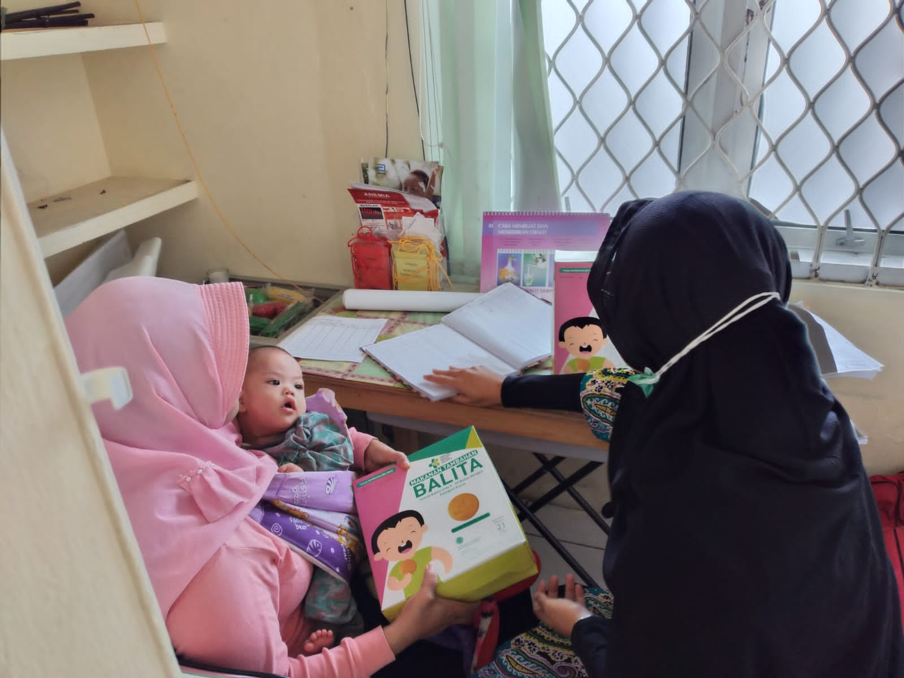

Inovasi Sekapur Puskesmas Citapen

Penyuluhan kesehatan sebagai bagian kegiatan program promosi kesehatan yang dilakukan untuk menambah pengetahuan dan kemampuan seseorang melalui tehnik praktik belajar atau instruksi dengan tujuan mengubah atau mempengaruhi perilaku manusia secara individu, kelompok maupun masyarakat untuk dapat lebih mandiri dalam mencapai tujuan hidup sehat.

Kegiatan penyuluhan di Puskesmas Citapen sudah dilakukan tetapi masih banyak yang harus diupayakan. Kerjasama antara lintas program dan lintas sektor yang belum banyak dilakukan, tenaga penyuluh yang ada belum optimal melaksanakan kegiatan penyuluhan karena terkendala jumlah tenga kesehatan yang terbatas maupun pengadaan media komunikasi masih kurang, serta pemberdayaan masyarakat belum optimal merupakan kendala yang dialami Puskesmas Citapen dalam pelaksanaan program promosi kesehatan. Kurang optimalnya penyuluhan kesehatan di Puskesmas Citapen juga disebabkan penyuluhan tidak dijadikan bagian prioritas kegiatan di Puskesmas.

Menyikapi permasalahan tersebut, Puskesmas Citapen menyelenggarakan inovasi SEKAPUR (Selasa Kamis Penuh Informasi) yang ditujukan agar upaya penyuluhan kesehatan dapat dilaksanakan setiap minggunya. Pengembangan kemitraan dilakukan dengan kerja sama antara lintas program dan lintas sektor. Kerjasama lintas program dilakukan bersama dengan bidang- bidang upaya kesehatan wajib lain yang ada di Puskesmas Citapen sedangkan kerjasama lintas sektor biasanya dilakukan bersama dengan Desa, Kader Kesehatan, dan Dinas Kesehatan.

Dengan adanya inovasi SEKAPUR diharapkan masyarakat mendapatkan informasi kesehatan yang dibutuhkan dan mengurangi adanya berita bohong mengenai kesehatan. Selain itu, kader juga terampil dalam memberikan penyuluhan kesehatan karena telah diberikan pelatihan sebelumnya.

